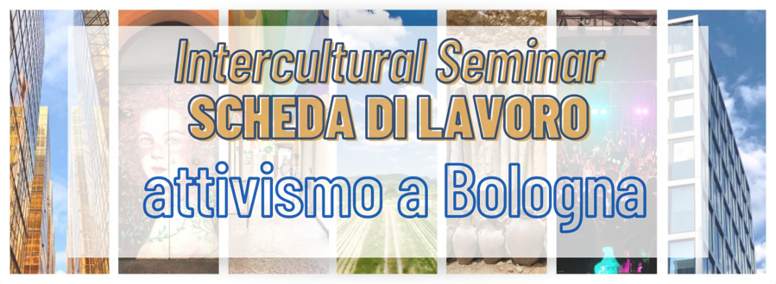

IL DOMANDONE:
Il cambiamento sociale nasce direttamente dall’attivismo oppure avviene (happens) anche in altri modi? I movimenti sociali e le organizzazioni locali contribuiscono al cambiamento sociale?

TEMPO PER QUESTA SCHEDA: 75-90 minuti

PERCHÈ CONTA?
Negli ultimi anni, abbiamo osservato ondate (wave, surge) di proteste in tutto il mondo. Alcune di queste proteste nascono da situazioni problematiche di natura politica ed economica e altri da incidenti sociali che innescano (trigger) reazioni da parte della popolazione e, a loro volta (in turn) a dure contro-reazioni da parte delle forze dell’ordine (police, law enforcement). In entrambi i casi, le proteste hanno un obiettivo principale: ottenere un cambiamento. Dimostrazioni di massa, raduni, sit-in ecc. sono solo alcuni esempi dei modi in cui le persone possono far sentire la loro voce, a volte in modo pacifico (peaceful) e altre volte no.

OSSERVA & RISPONDI:
Questa mappa si chiama GLOBAL PROTEST TRACKER ed è stata creata da Carnegie Endowment for Internationl Peace” to analyze and compare the triggers, motivations, and other aspects of many of the most significant antigovernment protests since 2017”
Osserva attentamente la mappa e individua un paio (a couple) di eventi di protesta nel modo che conosci  e di cui non hai sentito parlare.  Secondo te, perché non ne hai mai sentito parlare? Ci sono eventi in aree geografiche del mondo di cui non si parla sui media nel tuo paese? |  | 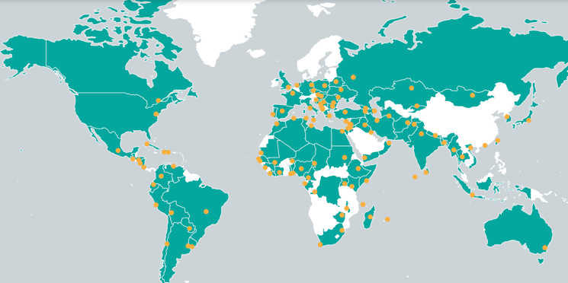

IMMERGIAMOCI, PARTE 1: ATTIVISMO POLITICO
Potremmo dire che siamo tutti attivisti (We’re all activists now). Infatti, esistono forme di attivismo in tutte le comunità e, negli ultimi anni, l’attivismo locale sta acquistano visibilità. Richard Youngs (senior fellow at Carnegie Europe) spiega che “activism is taking on a different form [and] it’s being complemented by a much more grassroots- and community-based form of activism”. Nel suo libro, Young esamina l’attivismo politico e civico dal punto di vista dei movimenti sociali organizzati e del loro ruolo nel creare cambiamenti e influenzare la politica.
IL MOVIMENTO DELLE SARDINE
Che cosa ha a che fare (has to do with) questo piccolo pesce
ricco di nutrienti con l’attivismo e il cambiamento sociale?

Il Movimento delle Sardine rappresenta un fenomeno
recente molto interessante, poiché, nell’arco di soli
due mesi, ha mobilitato (mobilized) numerose persone
attraverso i social media e ha organizzato migliaia (thousands)
di partecipanti che hanno creato flash mobs e proteste in
tutta Italia. L’iniziativa è stata organizzata a Novembre 2019
a Bologna per mettere in discussione il crescente spirito di
nazionalismo e particolarmente per criticare il programma
di estrema destra del politico Matteo Salvini (leader del partito Lega) nell’occasione del lancio della candidata per la Lega nelle elezioni per la presidenza regionale dell’Emilia-Romagna. Il nome di questo movimento viene dal modo in cui le persone sono state chiamate all’azione (how people were called to action) e hanno partecipato a questa protesta non-violenta, cioè ammassate (crammed) in Piazza Maggiore a Bolgna come sardine in una lattina (like sardines in a can).
Guarda questo breve video amatoriale fatto durante la protesta delle Sardine.

Dopo le proteste del 14 novembre 2019, una settimana prima delle elezioni regionali in Emilia-Romagna (gennaio 2020), 40mila sardine si sono radunate (gathered) ancora a Bologna per protestare contro
Salvini e la sua politica divisiva.

Questa modalità di protestare
(caratterizzata da uno stile gioioso
e festivo) ha avuto molta risonanza
in tutta Italia e si è diffuso (it spread)
velocemente non solo in altre
città italiane ma anche in Europa e
oltreoceano (overseas).

Dai un’occhiata (take a look) al MANIFESTO DEI VALORI sul sito delle Sardine. Il manifesto è composto da 12 punti. In che modo questo programma d’azione è diverso da
quello di altri movimenti? Quali sono
gli obiettivi principali?
Cosa ti colpisce?

Guarda anche il BLOG sul sito:
secondo te, esistono movimento
popolari simili negli Stati Uniti? Quali?

OSSERVA & RISPONDI:
Osserva (= guarda e interpreta) l’infografica qui sotto (click HERE for larger version) che riassume i dati del 2017 sul volontariato in Italia. Chi sono i volontari in Italia e a cosa si dedicano? Usa i dati per rispondere a queste domande.

Per avere maggiori informazioni su questi dati e, soprattutto, su chi sono i volontari organizzati, leggi la spiegazione che trovi a QUESTA PAGINA. Inoltre, fai un paragone fra i dati del 2018 sul volontariato in Italia con i dati sul volontariato negli Stati Uniti. Ci sono differenze? |  | 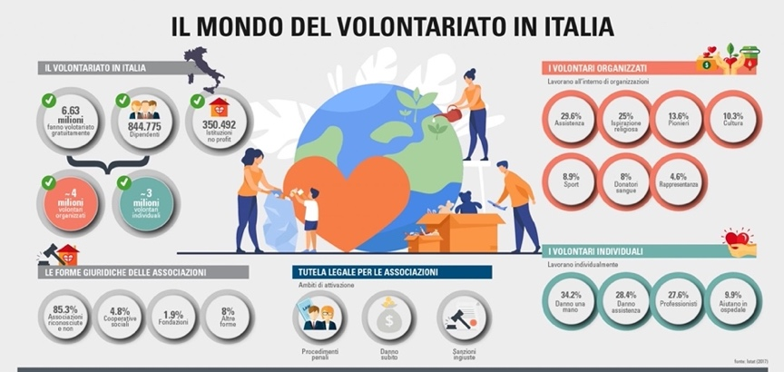

Inoltre, rifletti su queste domande:
- Qual è la connessione fra attivismo politico vero e proprio e impegno nella comunità (community engagement)?
- Perché l’attivismo nella comunità è necessario? (why is local activism needed?)
- Qual è la differenza fra attivismo e volontariato? Come si diventa attivisti?

IMMERGIAMOCI, PARTE 2: ATTIVISMO CIVICO E SOCIALE
Viviamo in tempi che sono caratterizzati da iperconnettività (hyper-connectivity) e informazione che corre veloce. Attraverso i social media, è facile avere reazioni emotive (emotional) quando vediamo immagini crudeli o indelicate (insensitive) e, quindi, esprimere idee su fatti che mettono in discussione (challenge) le nostre opinioni, anche se non siamo direttamente coinvolti.
Dire come la pensiamo è attivismo? L’attivismo sociale richiede un tipo diverso di motivazione e di passione, poiché ciò che è personale è politico.

Ora, focalizziamoci sull’esperienza di impegno nella comunità/volontariato di student* di Dickinson a Bologna per capire qual è il loro punto di vista e quali sono i benefici.

Why should students be asked to dedicate their time to volunteering while abroad?
Community-engaged learning at the academic level can broadly be defined as an educational experience built into an academic course that allows students to earn credit. During this experience, students participate in activities organized within the community that meet not only identifiable goals outlined as part of the course learning objectives, but also the needs of the community itself. The combination of academic content with practical work in community-based organizations supported by critical reflection aims at enhancing learners’ sense of civic responsibility while working for the greater good of the community. Community-engaged learning is a valuable agent of change both for the community we live in and for learners themselves, who, besides meeting specific academic expectations, also benefit from this experience on a personal level. Exposure to diversity, in whatever forms it presents itself within the community of choice (age, race, sexual orientation, religion, disability, etc.), impacts on learners’ identity development and cultural understanding. While learners get involved within the community where they volunteer their time, they also engage in a process of reflective thinking in order to gain better understanding of the course content, as well as their active participation and presence in the society.

LEGGI & RISPONDI:
Qui sotto puoi leggere alcuni commenti che 3 studenti di Dickinson del programma a Bologna in Fall 2018 hanno scritto nei loro diari settimanali.
Guarda anche i siti delle varie organizzazioni per capire meglio il contesto.

Mi sento come un chicco di riso (a grain of rice). Il mio ruolo (soprattutto come baby-sitter) nell’organizzazione di volontariato che si occupa di immigrati è molto diverso da quello di un’attivista. Tuttavia, io sono una dei tanti volontari e tutti insieme possiamo fare la differenza e contribuire al cambiamento.
https://www.mondodonna-onlus.it/

Fare servizio in una mensa (soup kitchen) e osservare come le persone si ritrovano (come together) attorno a un tavolo e mangiano insieme, mi ha fatto capire che il cibo ha un valore simbolico potente. Infatti, mangiare non è significa solo riempire lo stomaco (filling up one’s stomach), ma è un mezzo di comunicazione, un atto di inclusione e il punto di incontro fra due o più comunità di persone.
https://www.antoniano.it/progetti/pasto/

La conoscenza è potere (knowledge is power). L’organizzazione dove faccio servizio offre lezioni di italiano a immigrati e io assisto l’inegnante in classe. Per questi immigrati, imparare l’italiano è una forma di emancipazione e responsabilizzazione (empowerment) poiché stanno tentando di migliore le condizioni di vita per se stessi (themselves) e per le loro famiglie. Anche io sono a Bologna per imparare l’italiano e questa opportunità di volontariato ha dato alla mia esperienza all’estero un significato nuovo.
https://www.mondodonna-onlus.it/

Dai un’occhiata anche ad alcuni post di Instagram dove si parla delle esperienze di volontariato:
- Civic engagement in a soup kitchen: HERE
- Civic engagement in a LGBTQ+ organization: HERE
- Civic engagement in an organization that welcomes immigrants: HERE
Immagina di intervistare quest* student*: cosa vorresti chiedere? E come risponderebbero?

FINE DELLA SCHEDA: HAI RAGGIUNTO GLI OBIETTIVI?
- Riflettere sul significato articolare del concetto di attivismo
- Approfondire la conoscenza dei movimenti politici e delle modalità di proteste in Italia
- Approfondire la conoscenza delle forme e degli obiettivi dell’attivismo civico a Bologna
BIBLIOGRAFIA:
Siti web:
- Global Protest Tracker - Carnegie
- Manifesto dei valori – Sardine
- Mondo Donna Onlus
- Mensa Padre Ernesto - Antoniano

Articoli:
- We’re all activists now (The Guardian)
- Sardines squeeze into Italian cities for biggest anti-Salvini protests yet
- The Personal is Political: the Power of Local Activism
Immagini e video:
- Roma non si lega
- Verona non si lega
- Torino non si lega
- La Calabria non si lega
- Piazza Maggiore contro Salvini
- Il mondo del volontariato in Italia
- Working Togethe as a Nation

Attenzione: L’INFORMAZiONE (singolare) = news and communication VS. LE INFORMAZIONI (plurale) = information

